Бюджетное дошкольное образовательное учреждение

«Чекрушанский детский сад»

Тарского муниципального района Омской области

Исследовательский проект

на тему:

**«Полезное в бесполезном»**

Направление: Экология

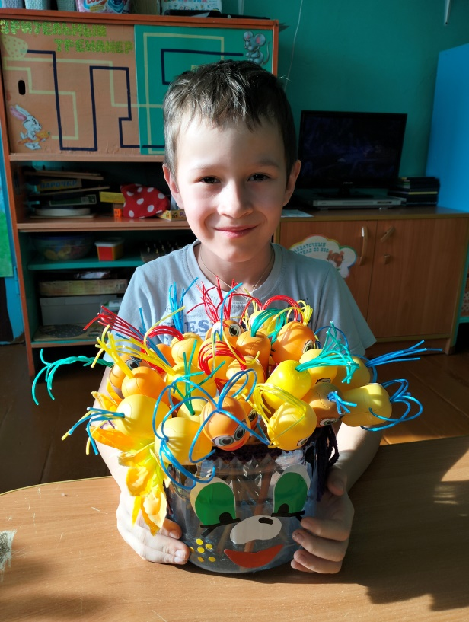

|  |  |
| --- | --- |
|  | Выполнил: Смолин Данила  воспитанник БДОУ «Чекрушанский детский сад»  Руководитель: воспитатель Тулинова Мария Владимировна |

2023 год

**Оглавление:**

|  |  |  |
| --- | --- | --- |
|  | Введение | 3 |
|  | Глава 1. Влияние отходов на окружающую среду | 4 |
| 1.1 | Какой вред приносят человеку и природе мусорные свалки? | 4 |
| 1.2 | Откуда берётся мусор? | 4 |
|  | Глава 2. Решение проблемы загрязнения. | 4 |
| 2.1 | Способы вторичной переработки бытовых отходов | 4 |
|  | Заключение | 6 |
|  | Выводы | 6 |
|  | Список литературы | 7 |
|  | Приложение |  |

**Введение**

**Актуальность:** Сегодня загрязнение планеты мусором - это глобальная проблема, с которой ежедневно сталкиваемся мы на улице, в общественном транспорте, в лесу и на реке. Человеку свойственно оставлять за собой всевозможный мусор. Все чаще появляются мусорные полигоны и свалки, которые загрязняют воздух, почву и грунтовые воды. На свалках живут крысы, мыши, насекомые. Они могут стать источником болезней.

Большая часть бытового мусора не разлагается или разлагается очень много лет, например: картон и офисная бумага-2года, жестяная консервная банка-90 лет, пластиковая бутылка-100 лет, пластмасса-500 лет, стекло разлагается дольше всех – 1000 лет. Если мы выбросим полиэтиленовый пакет, то он будет лежать в земле несколько веков, потому что на земле нет бактерий, которые могут его разрушить. А осколки стекла, банки или бутылки способны причинить вред природе даже через 1000 лет: в солнечную погоду осколок стекла может сыграть роль линзы и вызвать пожар.

**Цель работы:** научиться находить применение бытовому мусору и другим отходам после их первичного использования.  
**Задачи:**

1. Изучить влияние бытовых отходов на окружающую среду.

2. Способствовать уменьшению загрязнения окружающей среды бытовыми отходами, дав им вторую жизнь в виде изготовления полезных вещей.

3. Оформить персональную выставку в детском саду «Полезное в бесполезном»

**Гипотеза:**   В процессе жизнедеятельности людей появляются бытовые отходы, которые загрязняют окружающую среду. Возможно ли их вторичное использование в виде полезных и нужных вещей?

**Объект исследования:** бытовые отходы

**Предмет исследования:** поделки из бытовых отходов

**Методы работы:** сбор информации из книг, фотографирование, анализ, обобщение.

**Глава 1. Влияние отходов на окружающую среду**

Многие виды мусора становятся серьезной проблемой для окружающей среды. Например, батарейки, пластмассы, автомобильные аккумуляторы, полиэтиленовые пакеты. Попадая в природную среду, они начинают выделять ядовитые вещества, которые попадают в воздух, реки и грунтовые воды. Люди вынуждены дышать отравленным воздухом.  Нас окружают высохшие и отравленные моря, озёра и реки. Леса - либо сожжены, либо превращены в свалки, что приводит к пожарам. Разрушается среда обитания животных и птиц. От мусора разводится всё больше грызунов, вредных насекомых.

**1.1 Какой вред приносят человеку и природе мусорные свалки?**

- неприятный запах, особенно летом

- инфекционные болезни, опасные для здоровья человека, птиц

- крысы, собаки, кошки, мухи – разносчики различных инфекций

- эстетически некрасивый вид

- загрязнение воздуха, воды, почвы

**1.2.**  **Откуда берется мусор?**

Его производит сам человек. Вся созданная человеком промышленность производит сначала продукты пользования, которые затем становятся мусором. Из всего этого мусора серьезную опасность по загрязнению окружающей среды представляют твердые бытовые отходы.

**Глава 2. Решение проблемы загрязнения.**

**2.1. Способы вторичной переработки бытовых отходов**

Повторное использование вещей является эффективным способом сокращения мусора.

Пластиковые бутылки, жестяные банки, бумага, картон, пластмасса, крышки  – всё это не мусор, а самые доступные материалы для создания необычно красивых, а главное полезных вещей.

Вот такие варианты повторного полезного использования товаров я могу предложить:

1. Окопные (блиндажные) свечи из жестяных консервных банок, упаковочного картона.
2. Кормушка из пластиковой бутылки, пластиковых одноразовых стаканов.
3. Дидактическая игра «Алфавит в коробочке» из спичечных коробков, использованного пластилина, фигурных пуговиц.
4. Спортивный инвентарь «Веселые человечки» из пластиковых контейнеров от «Киндер сюрприза», деревянных палочек для суши.
5. Подставка для канцелярских принадлежностей из втулок от бумажных полотенец
6. Большие восковые мелки из использованных непригодных восковых мелков.
7. Массажный коврик из остатков линолеума и крышек от фломастеров
8. Мозаика «Веселый счет» и ваза для цветов из фрутокрышек.

**Заключение**

Давайте все вместе оберегать нашу живую зелёную планету. Будем думать о каждом шаге, о каждом поступке, чтобы не причинить вреда нашему общему дому.

Работая над проектом, я серьезно задумался о проблеме загрязнения окружающей среды бытовыми отходами и понял, что частично решить эту проблему может каждая семья. А для этого нужно немного пофантазировать и изготовить из использованных бытовых отходов нужные предметы, которые могут принести пользу. А в будущем я хотел бы организовать не только свою выставку полезных вещей, а сделать выставку работ детей всего нашего детского сада.

**Выводы:**

В результате проведенных исследований, продлевая жизнь пластиковым бутылкам, жестяным банкам, пробкам и другому упаковочному материалу, я сделал следующие выводы, подтвердив свою гипотезу:

1. Экологический (продлевая срок использования пластиковых бутылок и другого упаковочного материала, мы не засоряем окружающую среду.
2. Экономический (экономить семейный бюджет, создавая своими руками необычные поделки, которые могут порадовать родных и близких).
3. Эстетический (получаем удовольствие, создавая различные изделия своими руками).

**Литература:**

1. Т.А. Шорина «Зелёные сказки» (Экология для малышей), г. Москва ,

ООО Издательство «Книголюб» 2002

**Электронные ресурсы:**

1. Источник:<http://vtorothodi.ru/vse-ob-otxodax/podelki-iz-othodov-svoimi-rukami>
2. Источник:<http://nsportal.ru/ap/library/drugoe>
3. Источник: <https://multiurok.ru/files>
4. Источник: <nsportal.ru/nachalnaya-shkola>
5. Источник: <shmyreva.ru/problema-utilizatsii>

Приложение

**Способы вторичной переработки бытовых отходов:**

Окопные (блиндажные) свечи из жестяных консервных банок, упаковочного картона

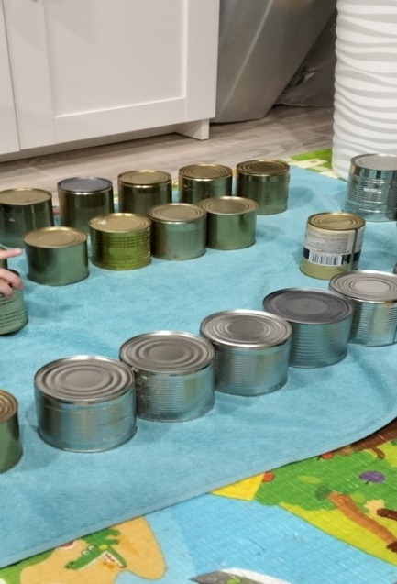 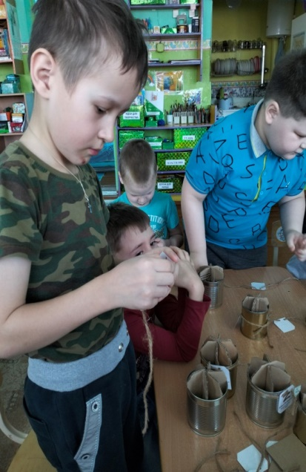 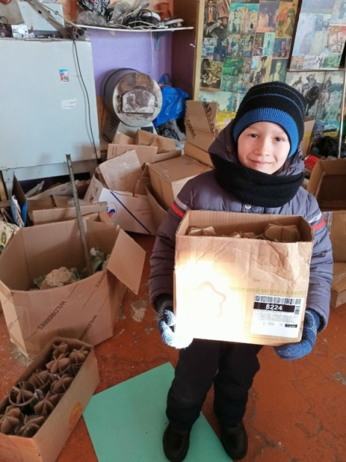

Кормушка из пластиковой бутылки, пластиковых одноразовых стаканов

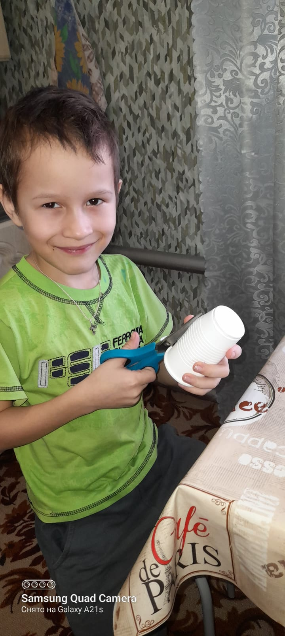 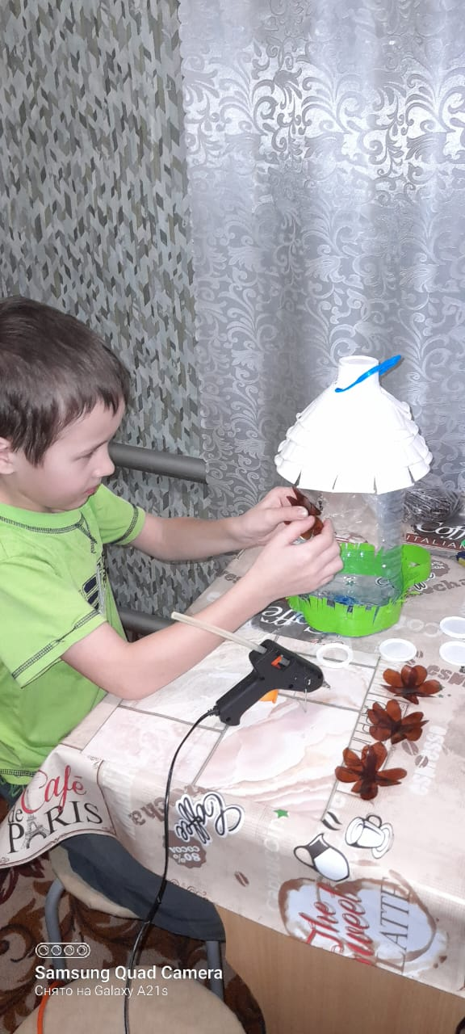 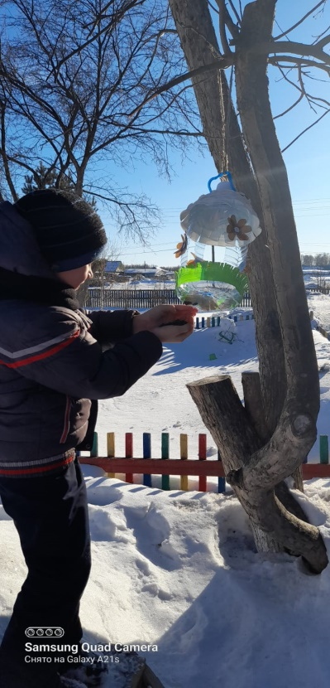

Дидактическая игра «Алфавит в коробочке» из спичечных коробков, использованного пластилина, фигурных пуговиц

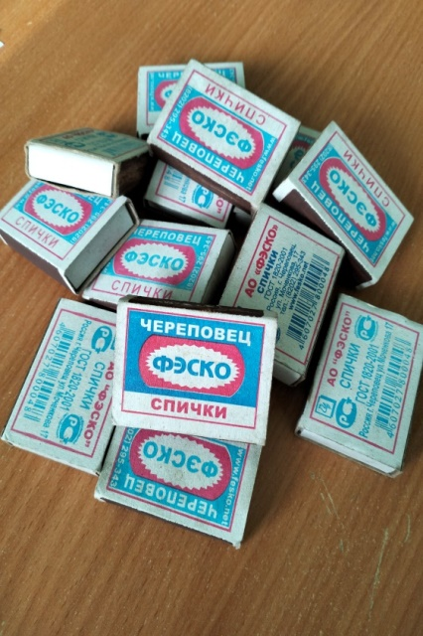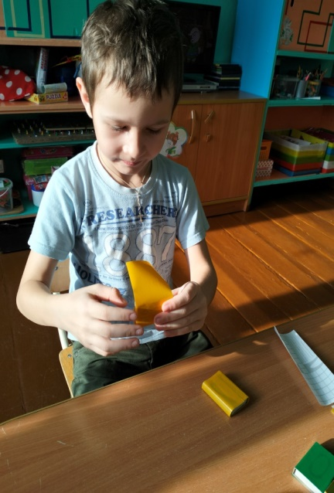 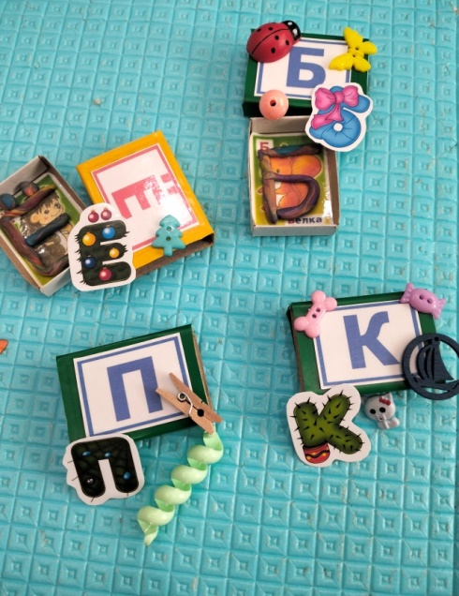

Спортивный инвентарь «Веселые человечки» из пластиковых контейнеров от «Киндер сюрприза», деревянных палочек для суши

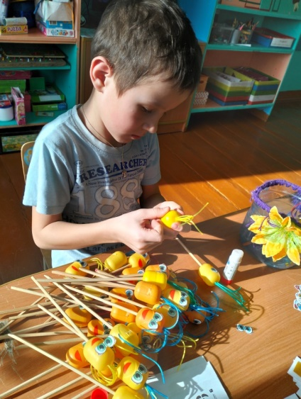 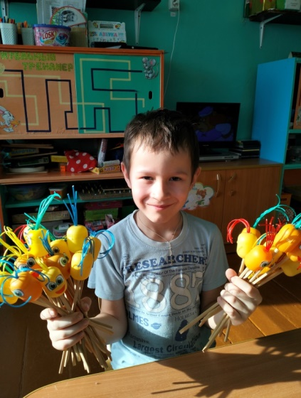 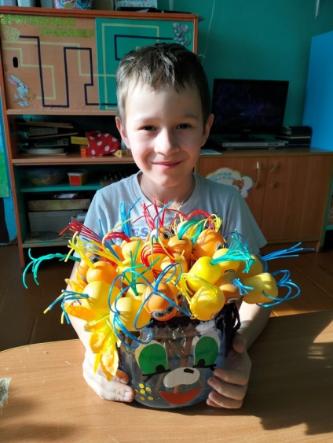

Подставка для канцелярских принадлежностей из втулок от бумажных полотенец

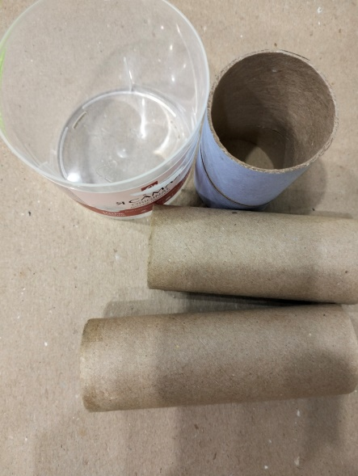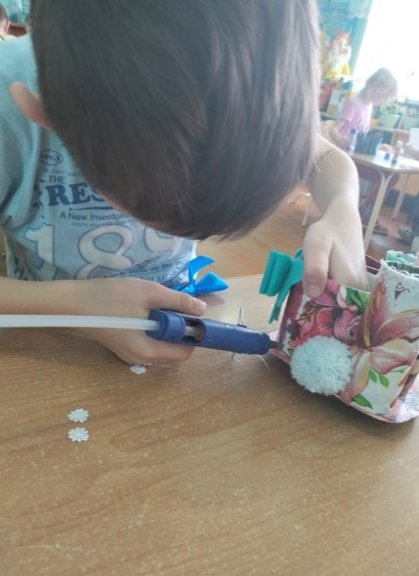 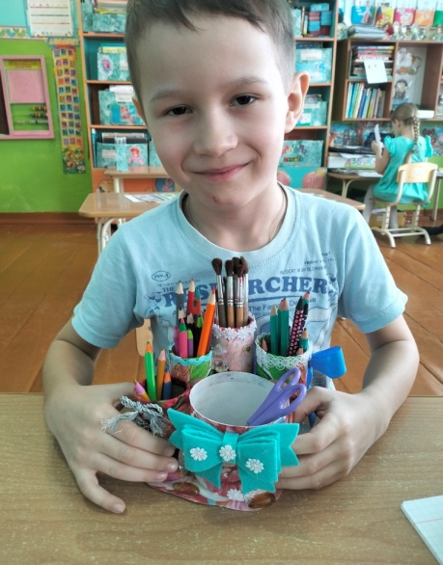

Большие восковые мелки из использованных непригодных восковых мелков

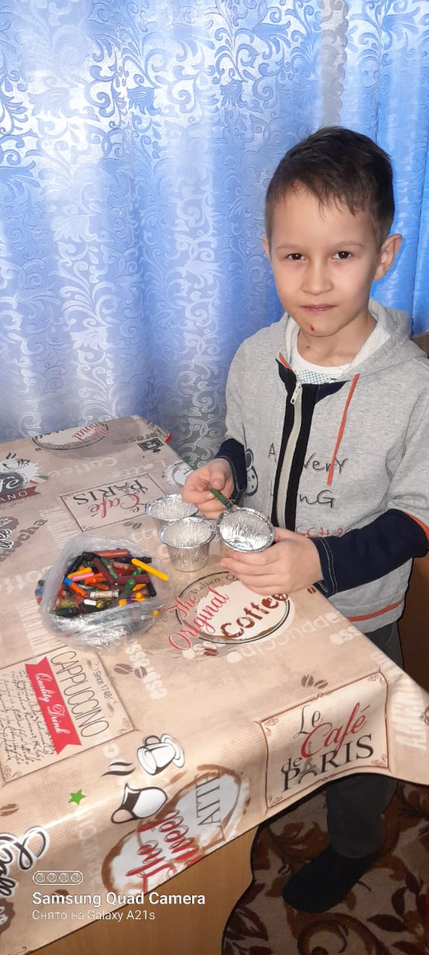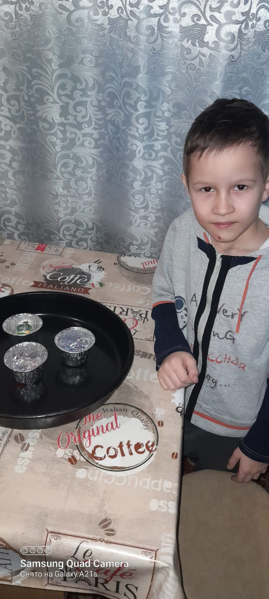 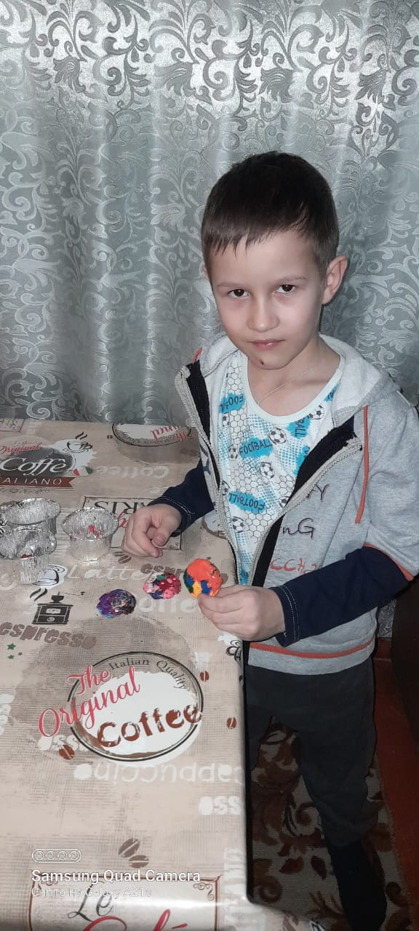

Массажный коврик из остатков линолеума и крышек от фломастеров

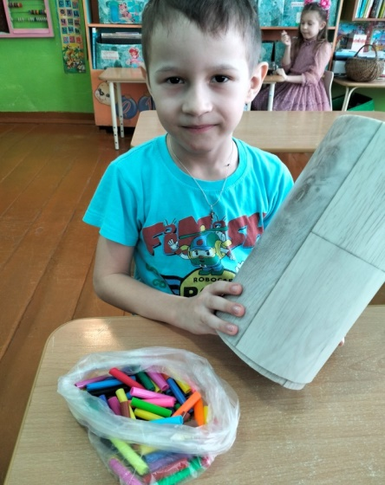 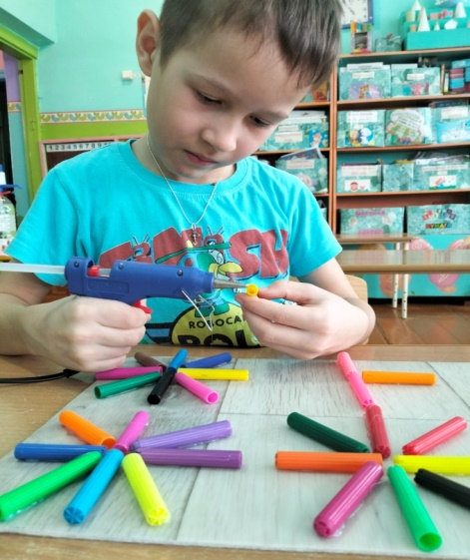 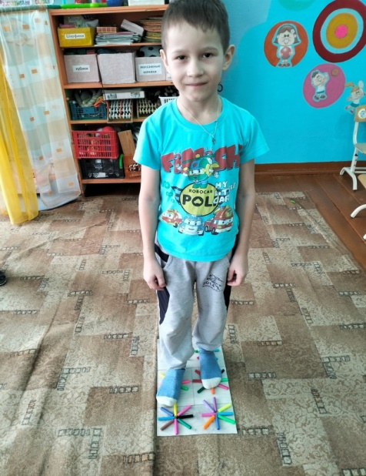

Мозаика «Веселый счет» и ваза для цветов из фрутокрышек

